Consultas

Especificaciones:

NOTA: Ver especificación N_consulta tablero de control normalización para los indicadores del Board.

En el menú de consultas se puede obtener la información siguiente:

Se requiere que todas estas consultas puedan realizarse en el nuevo sistema.
Consulta de comentarios:
Es complicado, ya que debes conocer exactamente la fecha de inicio y fin de comentarios, sin embargo, al colocar las fechas no arroja ningún resultado.

Consulta fechas:

Seleccionar el tema del PNN y proporciona las fechas del desarrollo del tema.

Consulta normas:

Pueden consultarse las NMX, PROY, ANT, DT por CT, incluso si se da click en CONANCE proporciona las normas de todos los CT, SC y GT de CONANCE.

Consulta sesiones:

Se pueden consultar en calendario de sesiones por año o mes.

Se pueden consultar las sesiones por fecha, hora, responsable, sede, status.

En esa misma ventana se puede consultar e imprimir la lista de asistencia, sin embargo, se requiere que utilice el formato del SGC que se encuentre en intranet, FORNOR-P01.05, en Excel para que pueda editarse cualquier información que se necesite.

Consulta temas:

Propuesta de trabajo

Documentos de trabajo

Anteproyecto

Proyecto

MEJORA: De acuerdo con las especificaciones de avance de temas en Normanet, en donde se requiere que la ventana de PROY se divida en: PROY, RCOM y PROY-FINAL, en este caso debe también dividirse esta ventana de consultas.
En PROY debe consultarse:

En RCOM debe consultarse:
En PROY-FINAL debe consultarse:
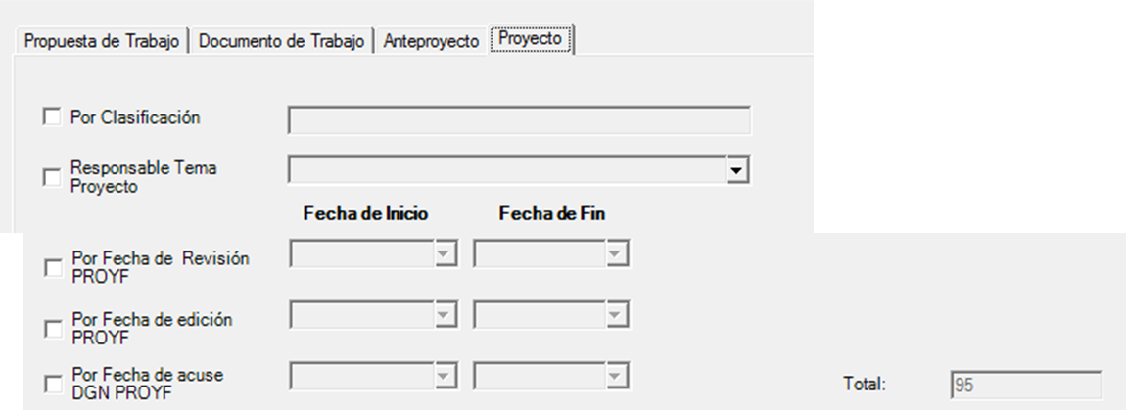

MEJORA: En todas las ventanas, mejorar la manera de colocar las fechas para la búsqueda, ya que es tardado estar dando click en la flecha del año y del mes, se pierde tiempo.

